Российский и мировой рынок сахара

О динамике роста сахарной свеклы на 11.07.2013 г
Динамика роста сахарной свеклы на пробных участках в свеклосеющих хозяйствах по данным сахарных заводов в среднем по России по состоянию на 11.07.2013 г.: масса корня - 200 г. (в 2012 г. - 200 г., в 2011 г.- 160 г.); масса ботвы -277 г. (в 2012 г. -294 г., в 2011 г. - 276 г.).

РФ в этом году снизит производство свекловичного сахара почти на 1 млн. т, до 3,85 млн. т – ИКАР
Россия в этом году снизит производство свекловичного сахара до 3,85 млн. тонн с 4,75 млн. тонн в прошлом году, прогнозирует Институт конъюнктуры аграрного рынка (ИКАР).
Это первый прогноз производства свекловичного сахара в текущем сезоне.
Как сообщил "Интерфаксу" ведущий эксперт ИКАР Евгений Иванов, прогноз сделан на основании данных Минсельхоза по размеру посевных площадей сахарной свеклы в этом году и данных Союзроссахара по росту корня.
Сахарная свекла в этом году посеяна на 909 тыс. га против 1 млн. 143 тыс. га в 2012 году. "И рост корня в этом году пока не впечатляет", - заметил эксперт.
По данным Союзроссахара на 1 июля 2013 года, масса корня составила 123 грамма, что соответствует показателю прошлого года. Однако в Южном и Приволжском федеральных округах и Алтайском крае, являющихся крупными производителями сахарной свеклы, этот показатель ниже прошлогоднего. На юге он составляет 233 грамма против 254 граммов на аналогичную дату прошлого года, в Поволжье - 53 грамма против 54 граммов соответственно.
Как считает Е.Иванов, снижение массы корня во многом является последствием засухи, в том числе и весенней. "В ряде областей сразу после схода снега установилась жара, и были опасения, что всходов не будет", - сказал Е.Иванов.
В то же время эксперт считает, что в Центральном Черноземье складываются благоприятные условия для развития посевов. Здесь возможен рост урожайности до рекордных 4,65 тонны сахара с гектара, прогнозирует он.
Вместе с тем Е.Иванов не исключает, что прогноз производства сахара может быть повышен. "Все будет зависеть не только от погоды, но и от того, насколько своевременно и качественно будет подготовлена к уборке сельхозтехника и сахарные заводы, от их ритмичной работы, от создания эффективной цепи при уборке, доставке, переработке свеклы и других факторов, - сказал он. - В частности, до момента сохранения дневных температур выше 20 градусов желательно убирать и доставлять на заводы ровно столько свеклы, сколько могут переработать заводы, плюс минимальный запас на один-три дня, на случай дождей. Но так делается не везде и не всегда".
При этом он не исключил, что Росстат может уточнить площадь посевов сахарной свеклы "в сторону увеличения". Кроме того, может снизиться доля неубранных площадей. Все это может повысить оценку производства сахара в этом году, заявил Е.Иванов.

Производство сахара из сахарной свеклы в 1 полугодии, тыс. т.
( по состоянию на 01.07.13г., по данным СОЮЗРОССАХАР)
Показатель | 2012г. | 2013г. | Изменение 2013г./2012г., %
Заготовлено сахарной свеклы | 41 122 | 39 216 | -4,6%
Переработано сахара из сахарной свеклы | 5 031 | 4 753 | -5,5%
Переработано сахара-сырца | 349 | 418 | +20%
Выработано сахара из сахара-сырца | 367 | 451 | +22,9%

Прогноз ИКАР производства свекловичного сахара в России
На основании данных МСХ РФ по посевным площадям сахарной свёклы на 18 июня и данных Союзроссахара по росту корня сахарной свёклы на 01 июля, предварительная оценка ИКАР производства свекловичного сахара в России в 2013/14 г. составляет 3.85 млн. тонн по сравнению с 4.75 млн. тонн в 2012/13 г. Т.е. ожидается снижение производства на 18.9% (площади под свёклой снизились на 20.4%). Вероятен рост продуктивности свекловодства в ЦЧР (до рекордных 4.65 тонн сахара с 1 га) и снижение продуктивности в остальных регионах, особенно на Алтае и Волга-Урале.
Продуктивность свеклосахарного производства РФ может оказаться несколько выше за счёт:
- своевременного завершения и качественных ремонтов уборочной и с/х техники и сахарных заводов;
- ритмичной работы всех заводов на максимальных мощностях без остановок;
- более позднего начала копки (т.е. дать свёкле подрасти ещё 1-3 недели), что особенно актуально в регионах резкого снижения посевов (весь Юг, Рязань, Тула, Ульяновск, Воронеж, Саратов, Белгород, Тамбов, Пенза) и в регионах ожидаемого снижения урожайности свёклы (Алтай, Башкирия, Татария);
- тщательного графика уборки/доставки/переработки свёклы (например, до момента сохранения дневных температур выше 20 градусов Цельсия убирать и доставлять на заводы ровно столько свёклы, сколько могут переработать заводы, плюс минимальный запас на 1-3 дня, на случай дождей);
- массового использования всех имеющихся наработок и технологий минимизации потерь уборки, перевалки, транспортировки, хранения свёклы, в т.ч. полевого кагатирования.
Также позже могут быть немного уточнены в сторону увеличения посевные площади сахарной свёклы (Росстат в начале августа), и может снизиться доля неубранных площадей (зависит от погоды во время уборки), что может незначительно повысить оценку производства сахара.

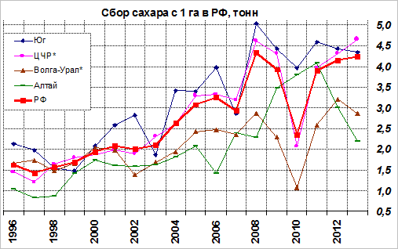
По данным ИКАР

За период январь-июль в 2013г. произведено в РФ 692,5 тыс. т. сахара, что на 79,4 тыс. т. (-10,3%) меньше по сравнению с аналогичным периодом 2012г.

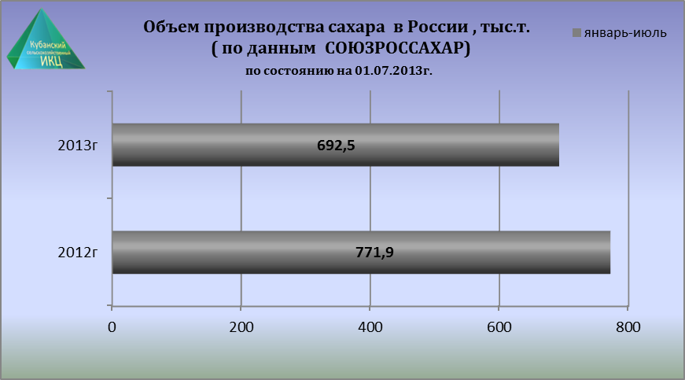

Российский рынок сахара стабилен – Союзроссахар
В ходе текущей недели внутренние цены на сахар в России колебались на уровне 23,8 - 24,0 руб./кг (с НДС, базис Краснодар), что на 8,4% ниже уровня на аналогичную дату 2012 года.
«В связи с началом нового сезона консервирования и домашних заготовок в июле-августе ожидается повышение спроса на сахар в частном секторе в Южном и Центральном федеральных округах», - поделились в Союзроссахаре.
Ожидаемые цены на побочную продукцию свеклосахарного производства нового урожая составляют: свекловичная меласса - 2000-2500 руб./т (в зависимости от сахаропроизводящего региона); сушеный гранулированный жом - 5500-6000 руб./т (в зависимости от сахаропроизводящего региона).
Как отметили в ведомстве, данный уровень цен соответствует начальному уровню цен прошлого года

Индекс потребительских цен в РФ на сахар в 2013г.
Наименование | 15 июля к 8 июля | 8 июля к 1 июля | 1 июля к 24 июня | 15 июля 2013г. к концу июня 2013г. | 15 июля 2013г. к концу декабря 2012г.
Сахар-песок | 100,0 | 100,0 | 100,0 | 100,0 | 103,8

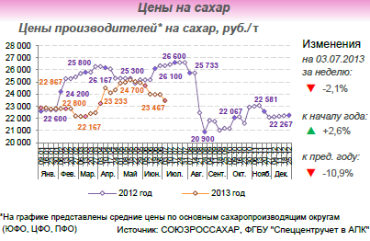

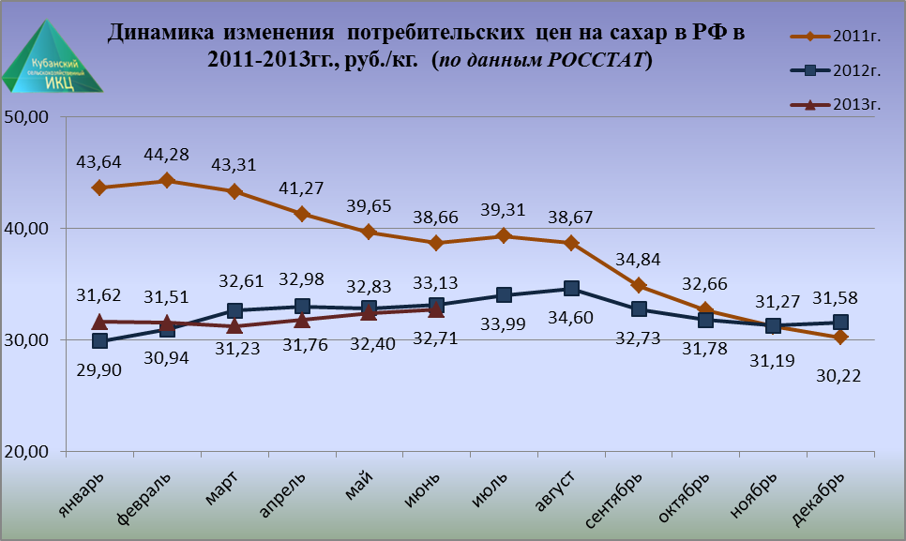

По данным РОССТАТ потребительские цены на сахар в РФ в 2013г. имеют тенденцию к повышению. По сравнению с январем 2013г. средняя потребительская цена 1 кг. сахара к июню 2013г. поднялась на 1 руб. 9 коп. или 3,4%.
Средняя розничная цена за 1 кг. сахара в июне 2013г. составила 32 руб. 71 коп., что на 1,3% ниже аналогичного показателя 2012г. Если сравнить потребительские цены на сахар 2011г. и 2013г., то средняя розничная цена 1 кг. сахара в текущем отчетном периоде ниже цены 2011г. на 15,4%.

Далее проанализируем ситуацию на рынке сахара по Краснодарскому краю.

Сроки начала уборки и переработки сахарной свеклы в Краснодарском крае предложено перенести
На прошедшем заседании Экспертной группы Союзроссахара и Ассоциации "Кубаньсахарпром" по оценке состояния посевов сахарной свеклы была рассмотрена текущая ситуация в Южном федеральном округе.
Так, в Краснодарском крае в текущем году площади посевов сахарной свеклы снижены на 31% по сравнению с 2012 г. Развитие растений сахарной свеклы по состоянию на 11 июля т. г. отстает от показателей 2012 г. Масса корня в среднем по краю составила 325 г. (в 2012 г. - 348 г.), масса ботвы - 336 г. (в 2012 г. - 376 г.), ежесуточный прирост массы корня 9,2 г (в 2012 г. - 9,5 г.).
По мнению экспертов, прошедшие осадки благоприятно скажутся на состоянии посевов сахарной свеклы., что позволит не только увеличить производство сахара за счет дополнительного прироста сахарной свеклы и ее сахаристости, но и как результат повысить выход сахара и доходность с гектара.
Группа экспертов рекомендовала производителям свеклы и сахара сдвинуть сроки уборки и переработки сахарной свеклы на 10-14 дней. Данные меры позволят произвести дополнительно около 200 т сахара и увеличить доход производителей свеклы и сахара на 4,8 млн. рублей.
Справочно: За прошедшие 4 года урожайность сахарной свеклы в крае повысилась с384 до 425 ц/га. Мощности заводов за этот период возросли на 5,1 тыс. т переработки свеклы в сутки до 85 тыс. т.
В производственном сезоне 2013-2014 гг. из-за отсутствия сырья в крае не будет работать 1 сахарный завод.

Готовность сахарных заводов Краснодарского края к новому свекловичному сезону.
По информации Ассоциации "Кубаньсахарпром" к переработке сахарной свеклы урожая 2013 г. готовятся 15 сахарных заводов края. В этом производственном сезоне не будет работать ООО "Тимашевский сахар".
На подготовку сахарных заводов к сезону переработки сахарной свеклы урожая 2013 г. для проведение текущего и капитального ремонтов затрачено 740 млн. рублей, в том числе - 652 млн. рублей собственных средств. Учитывая сокращение посевных площадей под сахарную свеклу и текущее развитие растений свеклы, сахарные заводы края начнут работать в этом году на 8-10 дней позже, чем в 2012 г.

Сахарный завод в Тимашевском районе не будет работать в сезон 2013 года
Сахарный завод в Тимашевском районе не будет работать в сезон 2013 года, пишут "Юга". Об этом глава муниципалитета Алексей Житлов сообщил в ходе встречи с трудовым коллективом предприятия, на которую кроме него прибыли прокурор Тимашевского района Сергей Коростылев, замминистра экономики Краснодарского края Андрей Миланович.
"К сожалению, говорить о том, что завод работать в этом сезоне не будет, приходится мне, а не тем деятелям, которые довели предприятие до такого состояния, – обратился к рабочим глава. – Но тем не менее сдаваться нельзя. Сейчас главное – сохранить целостность завода. Поэтому объявленные ранее торги о реализации имущества завода-банкрота по частям будет отменены. Общежития, в которых живут люди, продавать не позволим! Постараемся помочь с трудоустройством, проследим за тем, чтобы процедуры увольнения и сокращения прошли с соблюдением всех прав рабочих".
По данным пресс-службы администрации муниципалитета, было принято решение открыть на заводе общественную приемную. В ней будут представители прокуратуры, соцзащиты, центра занятости, юристы, районной администрации, которые будут консультировать людей, принимать заявления в суд о выплате задолженности по зарплате, решать проблемные вопросы по мере их возникновения.
"Живая связь людей с властью должна быть постоянной", – отметил А. Житлов.
8 июля приемная начала прием. Около 30 человек из числа уволенных работников "Тимашевского сахара" удалось уже устроить на близлежащие сахарные заводы. Горячие вакансии предоставил центр занятости. Тем не менее, работники предприятия намерены провести митинг в поддержку сохранения завода.

Индекс потребительских цен на сахар в Краснодарском крае в 2013г.
( по данным www.krsdstat.gks.ru)
Наименование | 24 июня к  17 июня | 1 июля к  24 июня | 8 июля к  1 июля | 15 июля к  8 июля
Сахар-песок | 99,97 | 100,2 | 100,1 | 99,97

Изменение потребительских цен на сахар в Краснодарском крае и отдельных городах с 08.07.13г. по 15.07.13г. (по данным www.krsdstat.gks.ru)
Город | Средние цены за кг., руб. | Изменение цен, в % к предыдущей регистрации
Краснодарский край | 31,79 | 99,97
Краснодар | 31,41 | 100,0
Новороссийск | 32,58 | 100,0
Туапсе | 34,59 | 100,0
Ейск | 32,52 | 100,0
Армавир | 29,33 | 99,7

Грузооборот Новороссийского порта за I полугодие 2013 г. в сахаре составил 461 тыс. т
Консолидированный грузооборот Группы «Новороссийский морской торговый порт» за период с января по июнь 2013 г. составил 72,1 млн. т против 81,6 млн. т за аналогичный период 2012 г., сообщает "Транспортный бизнес" со ссылкой на пресс-службу НМТП. В июне по сравнению с маем 2013 г. существенно сократились объемы перевалки сахара-сырца после 50% увеличения ввозной пошлины в странах Таможенного союза. Объемы в предыдущие месяцы поддерживались стремлением переработчиков накопить запасы импортного сырья.

Виды грузов | январь-июнь |  | Изменение | Изменение, %
 | 2013 | 2012
Грузооборот, всего | 72 121,6 | 81 555,1 | -9 433,5 | -11,6%
В т.ч. сахар | 461,4 | 466,0 | -4,6 | -1,0%

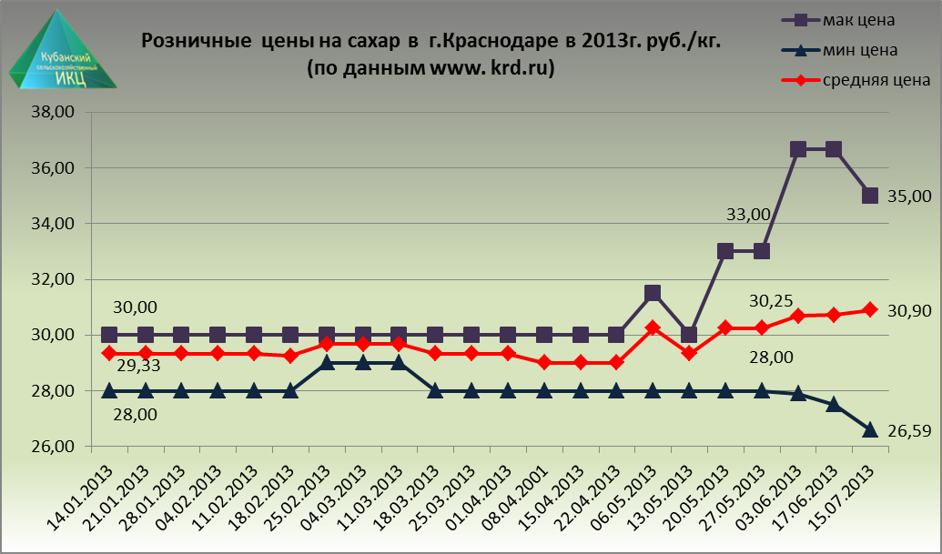

Средние розничные цены на сахар в г. Краснодаре на отчетный период стали подниматься. На 15.07.13г. максимальная потребительская цена на сахар снизилась до отметки в 35 руб. 00 коп.
Минимальная цена за 1 кг. сахара в столице Кубани составляет 26 руб.59 коп.
На 15.07.13г. средняя розничная цена 1 кг. сахара достигла 30 руб.90 коп.

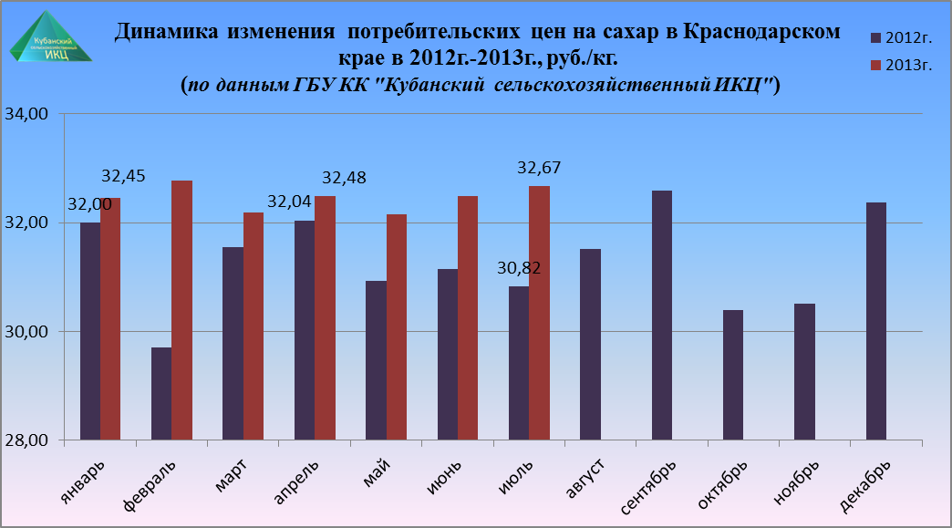

Средние потребительские цены на сахар в Краснодарском крае в 2013г. изменяются не значительно и на 01.07.13г. 1кг. сахара можно было приобрести за 32 руб. 67 коп., что выше аналогичного показателя 2012г. на 5,8%.
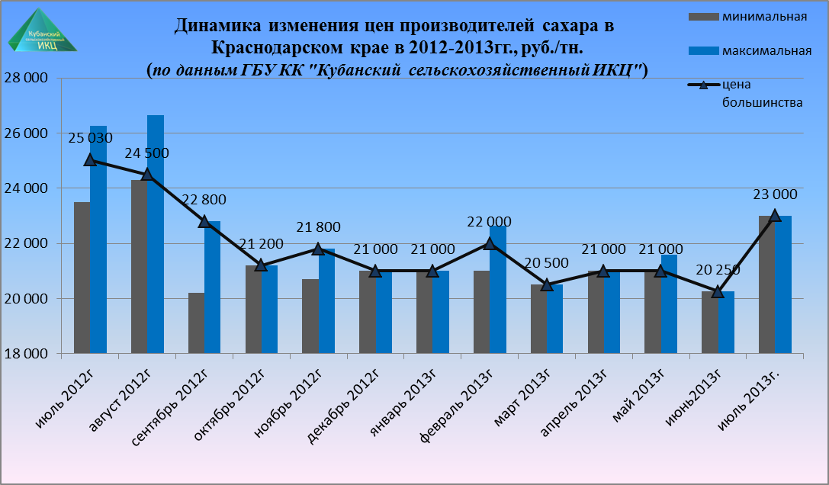

Средние цены производителей сахара в Краснодарском крае на 01.07.2013г. составили 23 тыс. руб. за 1тн., что ниже на 8,1% по сравнению с ценами за июль 2012г.

Рассмотрим мировой рынок сахара.

По данным ФТС импорт сахарной группы в июне произведен на сумму 23 млн. долл.
По официальным данным ФТС России импорт сахарной группы (код ТНВЭД 1701) в июне произведен на сумму 23 млн. долл. США, что почти в 5 раз меньше чем в июне 2012 года.

Импорт сахара в РФ в июне 2013 года составил почти 6000 тонн
Согласно анализу таможенных деклараций ФТС, проведенному Sugar.Ru, импорт сахара в РФ в июне 2013 года составил почти 6000 тонн., в т.ч. 1750 тонн поступило с территории Украины. Основными импортерами сахара выступили компании «Мегабалт» (1782 тн.) и «Мазутоптсервис» (1438 тн.), импортирующие в Калининградскую область, и «Дивите» (1080 тн.), импортирующая украинский сахар.
Экспорт белого сахара в июне отсутствовал.

Мировые цены на сахар-сырец снизились до минимума трех лет
Мировые цены на сахар-сырец продолжают падать, несмотря на сокращение производства сахара в Бразилии: по итогам торгов на Нью-Йоркской товарной сырьевой бирже (NYMEX) в четверг котировки на октябрьский контракт снизились на 0,9%, до 354 долларов тонну, что стало минимальным показателем за последние три года, говорится в сообщении Союза сахаропроизводителей России.
Бразилия является одним из крупнейших производителей сахара в мире. Однако из-за обильных осадков уровень переработки сахарного тростника падает. При этом местная ассоциация производителей сахарного тростника Unica сообщила, что во второй половине июня производство сахара в центральной части страны составило 1,5 миллиона тонн (в первой половине месяца — 1,78 миллиона), что оказалось выше, чем ожидали на рынке. Это в результате и поспособствовало снижению цен, поясняет союз. На мировом физическом рынке цены также снизились.
Перспективы хорошего урожая сахарного тростника в Индии также способствуют снижению котировок. По данным на 12 июля, стоимость белого сахара на Лондонской бирже составила 478,8 доллара за тонну на августовский контракт, снизившись на 5,5 доллара к уровню предыдущего дня.
К ценам на сырец на NYMEX привязан расчет пошлины на этот товар для ввоза в страны Таможенного союза. Чем ниже цена - тем выше пошлина и наоборот. Этот механизм направлен на поддержание внутренних производителей - в случае падения мировых цен стоимость сырца не должна оказаться ниже себестоимости отечественного сырья. Сейчас пошлина составляет 205 долларов за тонну.
УДВОЕНИЕ ИМПОРТА
РФ из-за падения производства свекловичного сахара может в новом сезоне (август 2013 года - июль 2014 года) удвоить импорт сахара-сырца по сравнению с текущим сезоном - как минимум до 850 тысяч тонн, сообщил агентству "Прайм" ведущий эксперт института конъюнктуры аграрного рынка (ИКАР) Евгений Иванов.
По прогнозу ИКАР, выпуск свекловичного сахара (то есть из отечественного сырья) в России в сезоне 2013-2014 годов может снизиться почти на 20% - до 3,85 миллиона тонн в связи с сокращением посевных площадей под свеклу в этом году на 20% и неблагоприятными погодными условиям во всех свеклосеющих регионах, за исключением Центрального Черноземья.
"В связи со снижение внутреннего производства сахара, импорт сырца в новом сезоне может составить не менее 850 тысяч тонн. Выпадающие объемы нужно как-то компенсировать", - сказал Иванов. В текущем сезоне в РФ ввезено примерно 460 тысяч тонн сахара-сырца.
В Таможенном союзе ввозные пошлины на этот товар привязаны к ценам на Нью-Йоркской товарно-сырьевой бирже (NYMEX). Чем ниже цена - тем выше пошлина, и наоборот. Сейчас пошлина составляет 205 долларов за тонну. "Однако, если не будет каких-то форс-мажоров, цены развернутся в сторону роста. Это может случиться в конце 2013 года - начале следующего года", - отметил Иванов. В случае, если цена достигнет 397 долларов за тонну, ввозная пошлина снизится до 140 долларов. "Таких цен, я думаю, можно ждать через год", - добавил собеседник агентства.
Ежегодная потребность РФ в сахаре составляет 5,4-5,6 миллиона тонн: 65-75% потребностей покрывается за счет собственного производства сахара из сахарной свеклы, 25-30% - за счет импортного сырца и 5% - за счет импорта сахара из стран ТС и дальнего зарубежья. По данным института конъюнктуры аграрного рынка, с начала сезона (с августа 2012 года) в РФ ввезено примерно 460 тысяч тонн сахара-сырца.

В мире сохраняется тенденция снижения котировок сахара - эксперты
Несмотря на известия о снижении объема выпуска сахара в некоторых ведущих странах-производителях, факторов, понижающих стоимость сладкого продукта, на мировом рынке гораздо больше.
Эксперты оценили рост производства сахара в Таиланде на 10%. Это государство занимает второе место после Бразилии в мировых поставках сладкого продукта. В текущем маркетинговом году изготовление тайского сахара может достигнуть рекордной отметки.
Производство сахара оценивается на уровне 11 млн. тонн. Это произойдет благодаря самому высокому урожаю сахарного тростника в истории Таиланда в размере 105 млн. тонн.
Рост поставок приведет к увеличению мировых излишек, что будет способствовать снижению цен.
Третий год подряд сохраняется тенденция снижения стоимости сахара. Кроме того, эксперты говорят о худших перспективах для фьючерсов с 1992 года. Стоимость продукта выросла в 2011 году до 36,08 цента. Это стимулировало к производству Бразилию и Китай. Однако нынешние показатели могут произвести обратный эффект.
Октябрьские фьючерсные контракты на поставку сахара на этой неделе снизились до 16,19 цента за фунт (0,45 кг) на Торговой бирже ICE Futures в Нью-Йорке. Контракты торгуются на отметке 16,2 цента за фунт (0,45 кг) на бирже в Сингапуре.
Несмотря на последние прогнозы замедления темпов и снижения объемов производства сахара в Бразилии и Индии, специалисты надеются на лучшее.
Благодаря хорошим погодным условиям, страны в разных частях света соберут богатый урожай сахарного сырья.
Производство сахара в Индии оценивается на уровне 23,5 млн. тонн в 2013/14 маркетинговом году. В прошлом МГ Индии удалось произвести 25 млн. тонн.

Сахар в Беларуси подорожает с 12 июля
В Беларуси с 12 июля 2013 года на 5% будут повышены розничные цены на сахар-песок. Соответствующее решение утверждено постановлением Министерства экономики от 4 июля 2013 года №49.
Предельная максимальная розничная цена на расфасованный в потребительскую упаковку сахар составит 8400 за килограмм (ранее 8000 рублей); на сахар весовой, упакованный в мешки от 25 до 50 кг – 7900 рублей (ранее 7500 рублей).

Предпосылок для подорожания сахара нет - глава Минагропрода
Министр аграрной политики и продовольствия Николай Присяжнюк считает, что сахар дорожать не будет. "У нас такие переходные запасы, что предпосылок для удорожания сахара нет никаких", - сказал Н.Присяжнюк.
Вместе с тем министр отметил, что, по его мнению, рассчитывать на снижение цен на сахар осенью также не следует. "Сахару дешеветь дальше некуда", - подчеркнул Н.Присяжнюк. По его словам, чтобы стабилизировать ситуацию в отрасли, необходимо решить три задачи. "У нас стоит задача сбалансировать производство сахара и выращивание сахарной свеклы, дифференцировать подход к переработке сахарной свеклы, включая биотопливо, и третья задача (это задача министерства) - наращивать объем экспорта сахара, что нам в определенной мере удается", - сказал Н.Присяжнюк.
Как сообщалось, ранее Минагропрод прогнозировал, что цены на сахар в Украине в 2013/2014 маркетинговом году (МГ) могут достичь 7-7,2 грн./кг, что является экономически обоснованным показателем. В июне министерство договорилось с производителями и продавцами сахара в Украине не допускать до начала нового МГ экономически необоснованного повышения цен на сахар. В частности, сахзаводы обязались не повышать оптовые цены на сахар выше уровня их фактических затрат на производство, то есть 6,85 грн./кг. Производство сахара в Украине в прошлом году составило более 2,2 млн тонн при внутренней потребности в 1,8 млн тонн, что в отсутствие надежных рынков сбыта и при неблагоприятной конъюнктуре на рынке тростникового сахара привело к профициту и падению цен. Согласно прогнозам Минагропрода, производство свекловичного сахара в Украине в 2013/2014 маркетинговом году может составить 1,3-1,5 млн. тонн.

Азербайджан увеличил экспорт сахара
По итогам января-мая Азербайджан экспортировал сахара на $104,522 млн. Как сообщили 1news.az в Государственном таможенном комитете (ГТК) Азербайджана, по сравнению с аналогичным периодом прошлого года, экспорт сахара увеличился на 37,06% или на $28,261 млн. В общем объеме экспорта продукции из Азербайджана на экспорт сахара пришлось 1,01%.
Отметим, что в январе-мае 2012 года из Азербайджана было экспортировано сахара на $76,261 млн.

Пакистан: Производство сахара достигнет рекордного уровня в следующем году
В следующем году производство сахара в Пакистане обещает быть рекордным.
Пакистан занимает четвертое место в списке азиатских производителей сладкого продукта. В последнее время государство стимулирует местных фермеров за счет повышения закупочной стоимости сахарного тростника. Это приводит к увеличению посевов и росту уровня производства сахара. В новом маркетинговом году, который стартует 1 ноября, объемы изготовления сахара могут увеличиться до отметки 6 млн. тонн. В этом сезоне производство сахара ожидается на уровне 5 млн. тонн.
Аналитики говорят о дальнейшем увеличении закупочной стоимости тростника до 1,73 доллара за 40 кг в сезоне 2012/13.

Индия поднимает импортный налог на сахар
Высокие запасы сладкого продукта на территории Индии привели к увеличению импортной пошлины.
Индия является крупнейшим потребителем сахара в мире, в то время как собственного производства сахара вполне достаточно для удовлетворения внутреннего спроса. Для регулирования цен на внутреннем рынке государство импортирует некоторое количество продукта. На этой неделе стало известно, что правительство Индии подняло пошлины на импорт сахара до 15%. Ранее импортные пошлины составляли 10%.
Индийские заводы по производству сахара активно закупают продукт на мировом рынке из-за снижения цен. Стоимость сахара заметно снизилась на глобальном рынке благодаря бразильским поставкам, что делает закупки намного выгоднее.

Бразилия: Снижен прогноз производства сахара
Союз бразильских производителей сахарного тростника (Unica) снизил прогноз производства сахара в центрально-южных регионах Бразилии в 2013/14 сезоне с 35,5 до 34,1 млн .тонн. Также была снижена оценка производства этанола с 26 до 25,4 млрд. литров.

